5° MÓDULO DE CONTINUIDAD PEDAGÓGICA.

CURSOS: 3° A-B-C

ÁREA: CS. SOCIALES

DOCENTES: Silvia Frette y Laura Morales.

2020

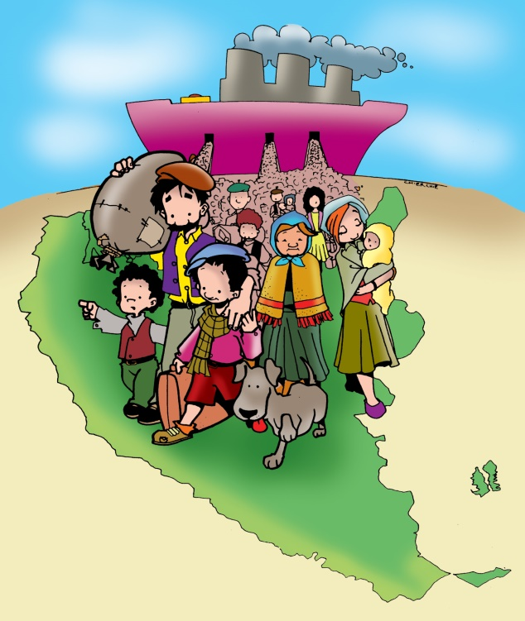
INMIGRANTES EN LA ARGENTINA
“Más allá de nosotros, ¿Qué pasó?

- Responde oralmente las siguientes preguntas junto a algún adulto.

- ¿Dónde naciste? ¿Sabes dónde nacieron tus padres? ¿Y tus abuelos, tus tíos y primos?
(En caso que vengan de otros países, provincia o partido se realizará la siguiente pregunta):
- ¿Sabes por qué eligieron Mar del Plata o Argentina?

- Teniendo en cuenta este esquema de un “árbol genealógico”
UN ÁRBOL GENEALÓGICO ES UN ESQUEMA GRÁFICO (GENOGRAMA)
QUE REPRESENTA LAS RELACIONES FAMILIARES ENTRE PERSONAS.
EL ÁRBOL NOS PERMITE ENTENDER QUIÉN ES EL PADRE DE QUIÉN,
EL HERMANO, EL TÍO…

- Arma tu propio Árbol Genealógico, colocando el nombre y si es posible una foto de cada integrante. Marca con rojo aquellos que viene de otro país. Este es un ejemplo.
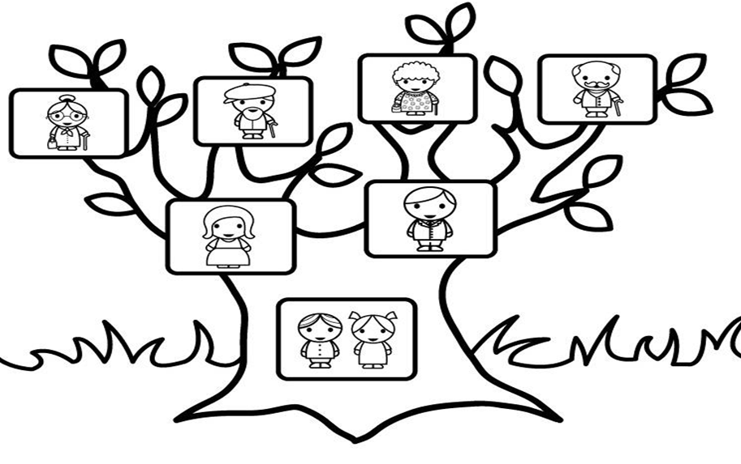

- Contesta las siguientes preguntas con la información del árbol genealógico y la de un adulto que te ayude:
- ¿Alguno de tus familiares vino a la Argentina desde otro país?
- ¿Quién o quiénes son?
- ¿De qué lugar vino o vinieron?
- ¿En qué año llegó o llegaron aproximadamente a la Argentina?

- Lee atentamente:
Los inmigrantes (se llama a las personas que llegan a un lugar para fijar su residencia permanente y que provienen de otras ciudades, provincias o países) son una parte muy importante de nuestra historia: formaron sus propias familias, estudiaron, trabajaron durante toda su vida y ayudaron al crecimiento del país.

- Te invito a ver el siguiente álbum fotográfico que hace un recorrido desde la llegada de los inmigrantes al Puerto de Buenos Aires.
https://view.genial.ly/5ef787d77126bc0d8f383deb/presentation-hotel-de-inmigrantes

- Lee de tu libro “De tierras lejanas” página 58 y 59, observa las fotos que allí se presentan.

- LAS FOTOGRAFÁS SON UN INSTRUMENTO FUNDAMENTAL PARA ENTENDER LA HISTORIA, EL PASO DEL TIEMPO. REFLEJAN MODOS DE VIDA, VESTIMENTA, COMIDAS, GUSTOS ETC.AYUDAN A CONTRUIR LA HISTORIA

- AHORA LA MEJOR PARTE…
- Interrogaremos a los protagonistas.

BUSCA ALGÚN IMNIGRANTE EN LA FAMILIA Y AMIGO CONOCIDO AL CUAL PUEDAS LLAMAR PARA REALIZARLE UNA ENTREVISTA
Nombre del entrevistado:
Año aproximado en el que llegó:
Parentesco del entrevistado:
Edad:
Motivos por los cuales tuvo que irse de su país:

